Final Project Bootcamp ML & AI

Data: admission

1. Preprocessing Data
2. Cek data

<class 'pandas.core.frame.DataFrame'>

RangeIndex: 505 entries, 0 to 504

Data columns (total 8 columns):

# Column Non-Null Count Dtype

--- ------ -------------- -----

0 gre_score 496 non-null float64

1 toefl_score 497 non-null float64

2 motiv_letter_strength 503 non-null float64

3 recommendation_strength 499 non-null float64

4 gpa 501 non-null float64

5 research_exp 505 non-null object

6 admit_status 505 non-null object

7 univ_tier 505 non-null object

dtypes: float64(5), object(3)

memory usage: 31.7+ KB

1. Cek duplikasi

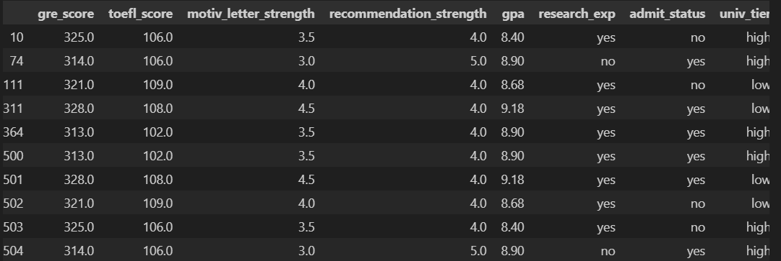

Ada 5 data yang terduplikasi, selanjutnya data duplicate didrop, sehingga tersisa 500 data.

1. Cek missing data

gre_score 9

toefl_score 8

motiv_letter_strength 2

recommendation_strength 6

gpa 4

research_exp 0

admit_status 0

univ_tier 0

dtype: int64

Atau jika dilihat prosentasenya:

gre_score 0.018

toefl_score 0.016

motiv_letter_strength 0.004

recommendation_strength 0.012

gpa 0.008

research_exp 0.000

admit_status 0.000

univ_tier 0.000

dtype: float64

Semua missing < 5 % sehingga didrop saja.

Data yang tersisa tinggal 471 observasi.

1. Cek Distribusi

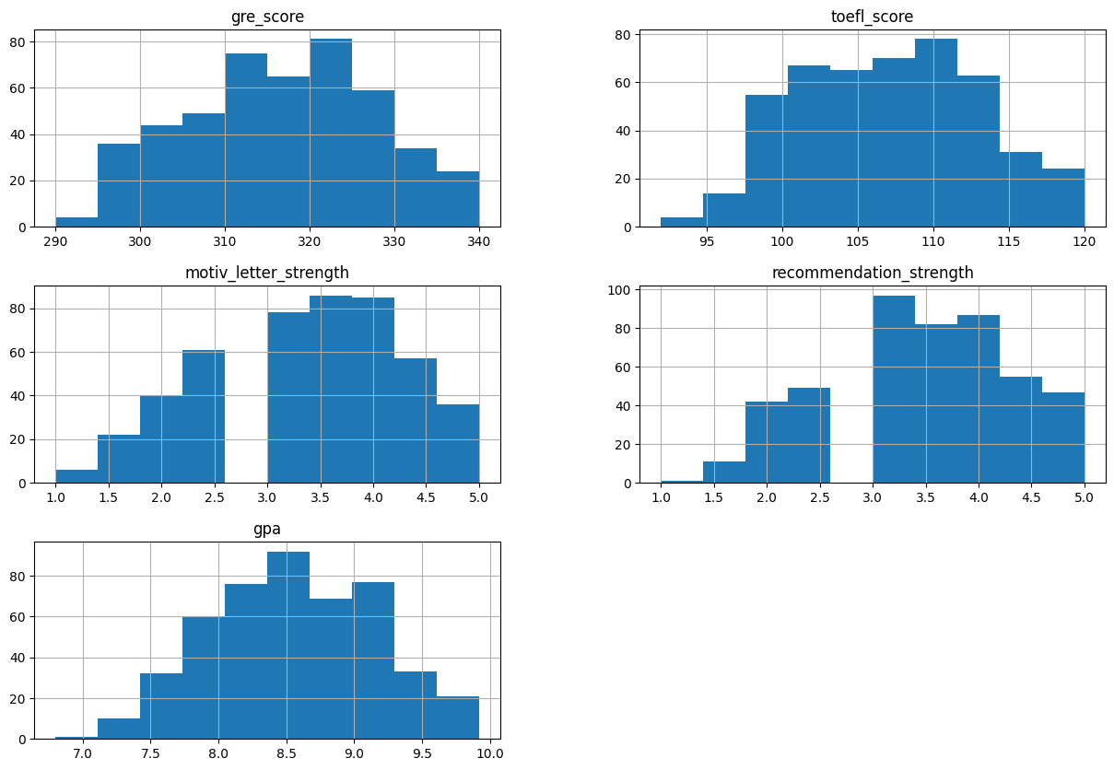

Seluruh data yang float sudah berdistribusi normal sehingga tidak perlu transformasi.

1. Cek Outlier

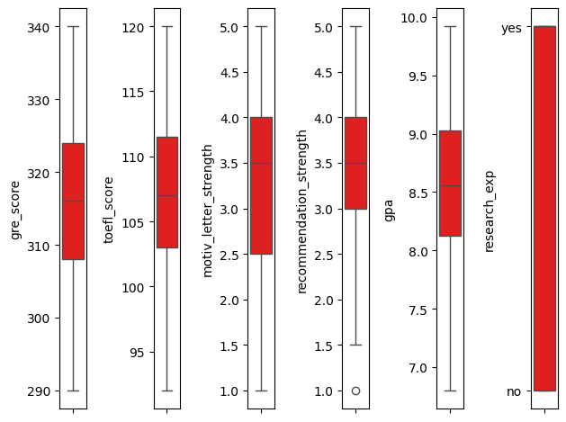

Pada kolom recommendation_strength, outlier di drop, sehingga yang tersisa 470 observasi.

1. Feature Encoding

*****************************

Value Counts of research_exp

research_exp

yes 256

no 214

Name: count, dtype: int64

******************************

Value Counts of admit_status

admit_status

yes 268

no 202

Name: count, dtype: int64

******************************

Value Counts of univ_tier

univ_tier

high 301

low 169

Name: count, dtype: int64

Semua variabel kategorik memiliki dua nilai sehingga data diubah ke 0 atau 1.

1. Scaling

Dilakukan scaling dengan minmax scaler dan diperoleh semua variabel pada dataset memiliki nilai minimal 0 dan maksimal 1.

Admission_clean

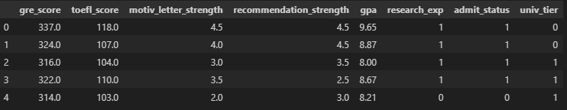

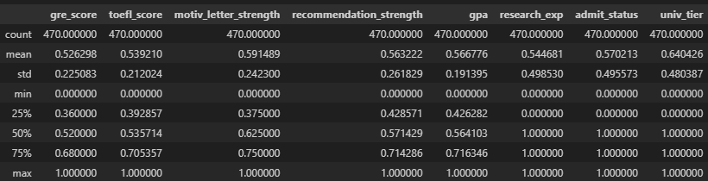

1. Pemodelan regresi Lasso
2. Membagi dataset menjadi training dan testing (80:20)
3. Handling Multicolinearity

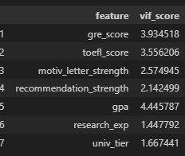

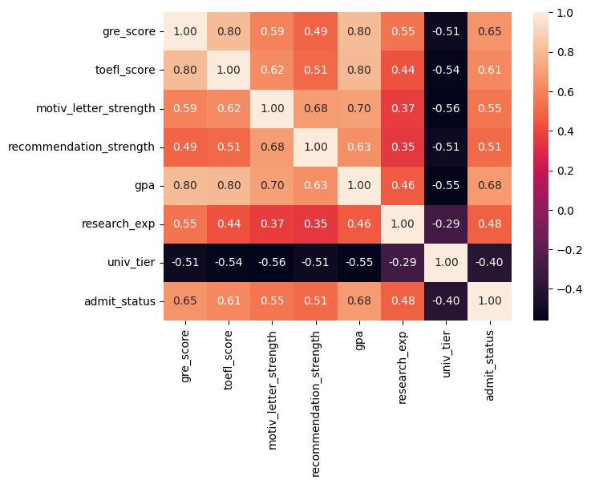

Keputusan: toef dan gre didrop. Sehingga ada 5 fitur yang berpengaruh terhadap admit_status.

Setelah dicek ulang diperoleh vif:

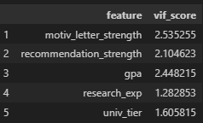

1. Transformasi ke numpy
2. Pemodelan regresi lasso, diperoleh hasil:

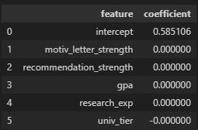

Diperoleh semua koefieisen nol. Perlu dilakukan hyperparameter tuning.

1. Tuning dilakukan dengan LassoCV, dan diperoleh alpha terbaik 0.001677

dengan koefisien-koefisien:

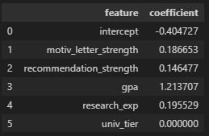

Artinya univ_tier tidak berpengaruh terhadap status admission seseorang.

1. Model evaluasion

Alpha optimal: 0.001677

RMSE for training data is 0.34600583378291166

MAE for training data is 0.28442963082154105

MAPE for training data is 26.2768439563897

RMSE for testing data is 0.31511706450172633

MAE for testing data is 0.2557227540373843

MAPE for testing data is 23.532819075063113

Keasimpulan: